НОУ СПО

Челябинский юридический колледж

Контрольная работа по дисциплине " Делопроизводство"

Студент группы ЮЗ-01-10-10 Г.В. Гладков

Преподаватель Мурзина

Челябинск

2011

СОДЕРЖАНИЕ

Введение

1. Регистрация документов как процесс создания банка данных о документах организации

2. Номенклатура дел

3. Должностная инструкция

4. Заключение

5. Список использованной литературы

Введение

Тема организации работы с документами в современных условиях имеет сейчас большую актуальность, так как от правильного выбора технологии работы зависит успех любой организации.

В современных условиях для повышения эффективности управления необходимо совершенствование работы с документами, так как всякое управленческое решение всегда базируется на информации, на служебном документе.

Организация работы с документами влияет на качество работы аппарата управления, организацию и культуру труда управленческих работников. От того, насколько профессионально ведется документация, зависит успех управленческой деятельности в целом.

1. Регистрация документов как процесс создания банка данных о документах организации

Организационно-правовые документы являются правовой основой деятельности организации и содержат положения, основанные на нормах административного права и обязательные для исполнения. Организационная деятельность учреждения фиксируется в организационно-правовых документах, содержащих правила, нормы, положения, определяющие статус организации, ее компетенцию, структуру, штатную численность и должностной состав, функциональное содержание деятельности организации в целом, ее подразделений и работников, их права, обязанности, ответственность и другие аспекты. Организационно-правовые документы в обязательном порядке проходят процедуру утверждения уполномоченным на это органом вышестоящей организацией, руководителем данной организации, коллегиальным органом (например, общим собранием акционеров, советом директоров и др.) или руководителем структурного подразделения в зависимости от вида и разновидности документа. Утверждаться организационные документы могут непосредственно руководителем, распорядительным документом руководителя (приказом или распоряжением) или коллегиальным органом. Датой организационно-правового документа является дата его утверждения. С точки зрения срока действия организационно-правовые документы относятся к бессрочным: они действуют впредь до их отмены или до утверждения новых (исключение составляет штатное расписание, которое разрабатывается и утверждается ежегодно). По мере изменения характера деятельности учреждения и организации труда в организационно-правовые документы могут вноситься изменения, для чего руководитель издает распорядительный документ (приказ или распоряжение). В случае реорганизации деятельности разрабатываются и утверждаются новые организационно-правовые документы. Текст большинства организационно-правовых документов состоит из разделов, имеющих собственные заголовки и разделенных на пункты и подпункты, нумеруемые арабскими цифрами. В процессе подготовки организационно-правовые документы в обязательном порядке проходят процедуру согласования (визирования) со всеми заинтересованными подразделениями и лицами, юридической службой (юристом), заместителями руководителя организации или одним из заместителей, курирующим соответствующее направление деятельности организации. К организационно-правовым документам относятся устав, учредительный договор, положение об организации, положение о структурном подразделении, положение о коллегиальном (совещательном органе) организации, регламент, штатное расписание, инструкция, должностная инструкция. Организационно-правовые документы оформляются на стандартном листе бумаги (формат А4) или на общем бланке (в зависимости от вида документа), при этом обязательными реквизитами являются следующие, а именно: наименование организации (также указывается наименование подразделения, если документ утверждается руководителем подразделения), наименование вида документа, дата, номер документа, заголовок к тексту, подпись, гриф утверждения. Распорядительные документы это документы, в которых фиксируются решения административных и организационных вопросов деятельности организации. Эти документы регулируют и координируют деятельность, позволяют органу управления обеспечивать реализацию поставленных перед ним задач. Независимо от организационно-правовой формы, характера и содержания деятельности организации, ее компетенции, структуры и других факторов руководство любой организации наделяется правом осуществлять исполнительно-распорядительную деятельность и, соответственно, издавать распорядительные документы .

2. Номенклатура дел

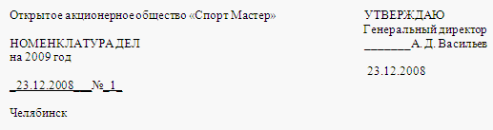

|  |  |  |  |  |
| --- | --- | --- | --- | --- |
| Ин-декс дела | Заголовок дела | Кол-во  ед. хр. | Срок хранения и № статей по перечню | Примечания |
| 01-Канцелярия | | | | |
| 01-01 | Номенклатура дел организации |  | Пост.  Ст.67 |  |
| 01-02 | Организационные документы (устав, учредительные документы и др.) |  | Пост.  ст.13, ст.14, ст.30 |  |
| 01-03 | Положение о структурных подразделениях |  | Пост. ст.16 |  |
| 01-04 | Приказы генерального директора по основной деятельности |  | Пост. Ст.6а |  |
| 01-05 | Переписка с управой района "Ларино-Садовники" по основным вопросам деятельности |  | 5л. ЭПК  ст. 12 |  |
| 01-06 | Обращения граждан личного характера (предложения, заявления, жалобы) |  | 5л. ЭПК  ст. 56 | В случае неоднократного обращения 5л. После последнего рассмотрения |
| 02-Управление по персоналу  02/1-Отдел кадров | | | | |
| 02/1-01 | Должностные инструкции сотрудников |  | Пост.  Ст.35 |  |
| 02/1-02 | Штатные расстановки |  | 70 лет  ст.34 |  |
| 02/1-03 | Приказы генерального директора по личному составу (приём, перевод, увольнение) |  | 75 лет ЭПК  Ст.66 |  |
| 02/1-04 | Приказы генерального директора по предоставлению отпусков, дежурствах и командировках |  | 5л.  Ст.66 |  |
| 02/1-05 | Приказы генерального директора по основной деятельности. Копии |  | До минования надобности  Ст.6а |  |
| 02/2-Отдел труда и заработной платы | | | | |

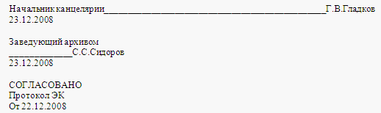

3. Должностная инструкция

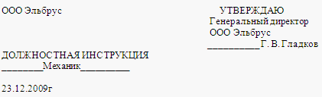

I. Общие положения

-степень самостоятельности работника при выполнении должностных обязанностей;

-ответственность за принимаемые решения;

-отношение к работе;

-эффективность и качество труда;

-профессиональные знания;

-опыт практической деятельности, определяемый стажем работы по специальности;

-другие факторы.

II. Должностные обязанности

-чинить при любых погодных условиях, выходящие из строя механизмы;

-выполнять распоряжения руководителя.

III. Права

- Присутствовать на заседаниях, собраниях организации (структурного подразделения) по вопросам деятельности организации (структурного подразделения);

-Участвовать в обсуждении вопросов относительно исполняемых им обязанностей;

-Вносить на рассмотрение руководителя организации (структурного подразделения) предложения по улучшению деятельности организации (структурного подразделения) и совершенствованию методов работы коллектива; замечания по деятельности структурного подразделения; варианты устранения имеющихся в деятельности организации (структурного подразделения) недостатков;

-Осуществлять взаимодействие с сотрудниками всех (отдельных) структурных подразделений;

-Запрашивать лично или по поручению руководителя организации информацию и документы, необходимые для выполнения его должностных обязанностей;

-Привлекать специалистов всех структурных подразделений к решению задач; требовать от руководителя организации оказания содействия в исполнении должностных обязанностей.

IV. Ответственность

-отвечает за "хамство";

-отвечает за несвоевременное исполнение распоряжений;

-отвечает за нарушение отчётов.

Должностная инструкция разработана в соответствии с отделом организации и оплаты труда

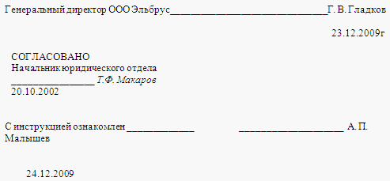

Заключение

Документ, как носитель информации, выступает в качестве непременного элемента внутренней организации любого учреждения, предприятия, фирмы, обеспечивая взаимодействие их частей. Информация является основанием для принятия управленческих решений, служит доказательством их исполнения и источником для обобщений, а также материалом для справочно-поисковой работы.

Кроме того, документирование во многих случаях является обязательным, предписывается законом и актами государственного управления, поэтому оно является одним из средств укрепления законности и контроля.

Список использованной литературы

регистрация документ номенклатура должностной инструкция

1. Андреева В.И. Делопроизводство. М.: АО "Бизнесшкола "ИнтелСинтез". Издание второе. 2004

2. Андреева В.И., Батюк С.Н. Инструкция по документационному обеспечению организации. М.: АО "Технолюкс2". 2002

3. Ермакова И.Н. Артемов О. Ю. Фирма: Управление. Кадры. Документы. М.: АтлантЦентр. 2003.

4. Кузнецова Т.В. Лосев В.И. Управленческая документация: Учебное пособие. М.: Экономика 2005.

5. Фельзер А.Б. Миссерман М.А. Делопроизводство: Справочное пособие. Киев: Высшая школа 2003.